日本サイエンスコミュニケーション協会 2026年度 奨励賞・功労賞募集について
2026年10月01日
一般社団法人 日本サイエンスコミュニケーション協会（JASC）

１．趣旨
日本サイエンスコミュニケーション協会の使命である「サイエンスコミュニケーションを促進することにより，社会全体のサイエンスリテラシーを高め，人々が科学技術をめぐる問題に主体的に関与していける社会の実現に貢献する」ために，日本サイエンスコミュニケーション協会奨励賞，日本サイエンスコミュニケーション協会功労賞を設ける。
いずれも協会員に限定せず，国内外の優れた研究・実践活動に対して賞を贈呈する。

２．賞の種類
日本サイエンスコミュニケーション協会奨励賞は，サイエンスコミュニケーションにおいて注目すべき実践活動や研究を行っている個人または団体に対し贈呈する。
日本サイエンスコミュニケーション協会功労賞は，長年にわたりサイエンスコミュニケーションに功績のあった個人または団体に対して贈呈する。故人も対象とする。

３．選考方法・表彰
会員からの推薦書（別添）をもとに，理事会で決定し，年会で表彰する。

４．応募方法
次ページ以降の推薦書にご記入の上，協会事務局（info@sciencecommunication.jp）宛にメールにてお送りください。

（参考）会員番号の調べ方
JASC Webページ（https://www.sciencecommunication.jp/）右上の「ログイン」ボタンから会員ページへお進みいただくと，会員情報がご確認いただけます。他の会員から検索可能なプロフィールの編集・公開や，年会費の納入状況などもご覧いただけますので，この機会にご利用ください。
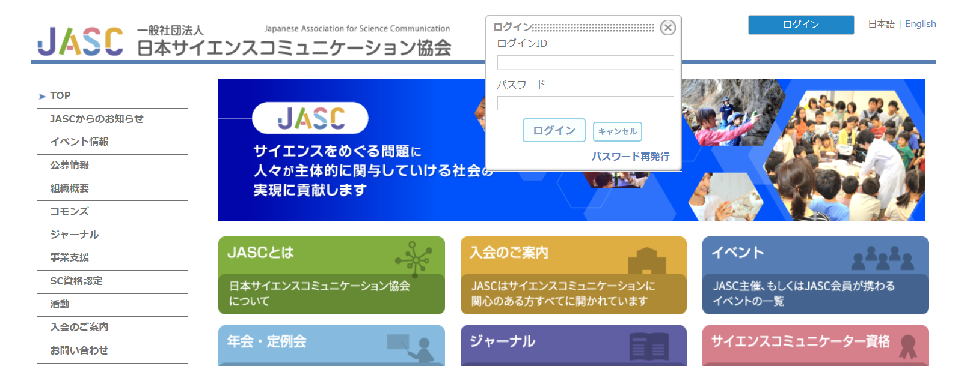

＜日本サイエンスコミュニケーション功労賞・奨励賞＞ 推薦書

被推薦者について

氏名  （活動名も可。活動名の場合は，本名も併記してください。） |  | ふりがな
所属・役職（あれば） |  | 推薦する賞（該当する賞を残して他を消す）
 |  | 功労賞 奨励賞
連絡先 |  | 会員・非会員の別（会員の場合は会員番号）
メール |  | 会員 非会員
電話 |  | 会員番号（会員の場合）
推薦理由
（被推薦者の功績を500字から1,000字程度で記載してください。写真やグラフなどを盛り込んでも構いません。参考になる新聞記事や論文などがあれば，添付していただいても構いません。）
受賞が決定した場合，氏名と所属（あれば）は協会Webページにて公表します。
活動名（ペンネームやSNSアカウント名など）での受賞を希望される場合，Webページに掲載するお名前を，活動名のみ／本名のみ／活動名と本名の併記 のいずれとするのか，応募の際にメールにてお知らせください。
会員番号はRE/RE/GEのいずれかと，6桁の数字からなる番号です。
推薦人について
推薦人は日本サイエンスコミュニケーション協会（JASC）会員とします。１人以上であれば，何名でも構いません。自薦・他薦を問いません。

会員番号 |  | 氏名
連絡先メールアドレス
被推薦者との関係
１人目（代表推薦者）

２人目
会員番号 |  | 氏名
被推薦者との関係

３人目
会員番号 |  | 氏名
被推薦者との関係

